2022年研究生入学考试微信订餐具体操作说明
(西溪校区田家炳楼)
- 扫二维码关注“浙大后勤”公众号，进入相应的订餐页面，选择就餐餐次和就餐菜品，完成订餐。注意事项：请考研究生同学扫描自己考场相对应的订餐二维码订餐。
西一楼考试考点，请务必备注栏留好姓名和用餐地址（西一楼）
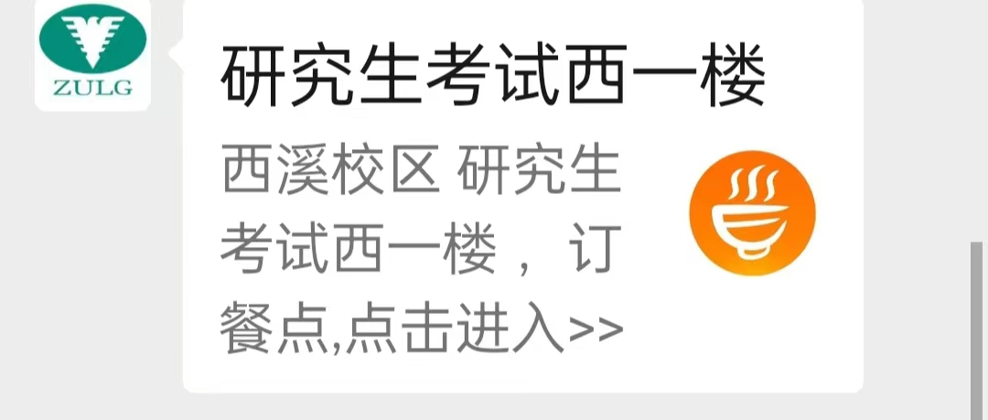
西一楼楼考点订餐二维码 中餐取餐时间：11:30-12:30
2、取餐地点:西一楼
到达取餐点，进入所在的点餐页面点击【我的】，选择【我的订单】，打开订单号，取餐时出示给工作人员取餐。
3、预约自取订餐操作要求
考生预约订餐时间要求：请在用餐日前一天15:00完成订餐，。前一天15:00关闭订餐平台无法再订餐，请务必在用餐前一日15:00完成订餐。如订餐有疑问请拨打电话咨询：88273556

